附件2：
2013级本科学生转专业网上报名操作流程指南
- 从教务处主页进入“新教务管理信息系统”。
- 用户名为学号，密码为本科生个人信息系统密码。
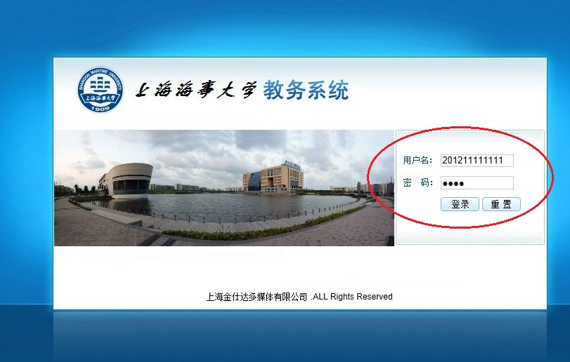
- 登入系统后，点击我的报名。
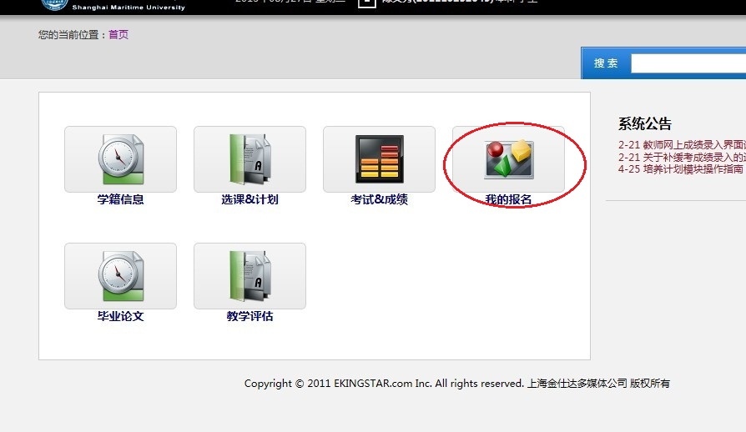
- 进入后，点击转专业报名。
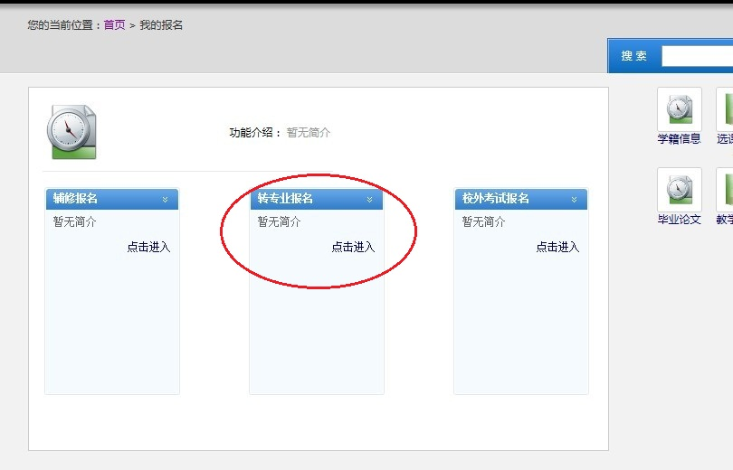
- 点击操作“报名”进入报名界面，请注意报名开始时间和结束时间。
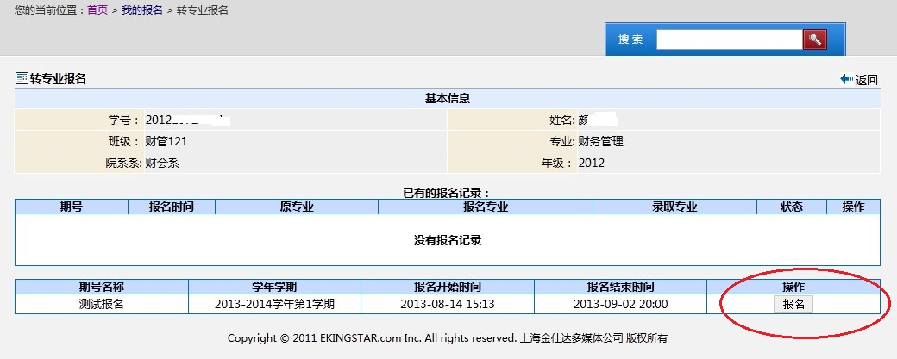
- 填写申请转入的志愿专业。可只填一个志愿，也可填多个志愿，最多填写志愿数为三个。
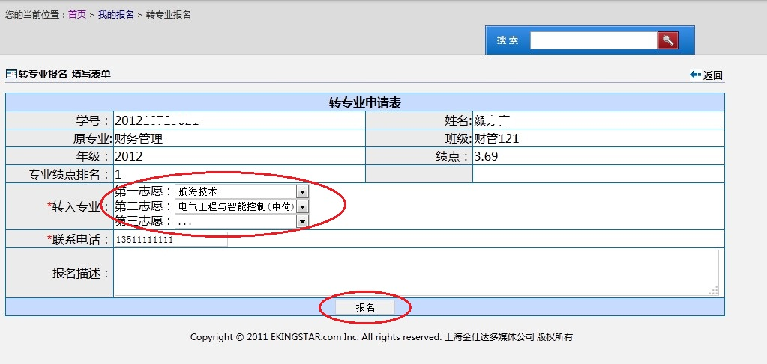
- 完成报名的界面如下图。在报名期间内，可取消已有报名信息重新填报。
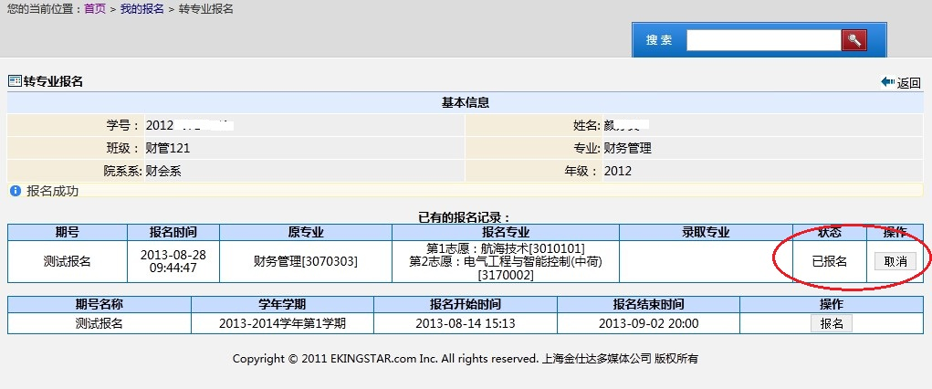
- 网上报名截止后不再接受修改填报信息的申请。

